广东省教育资源公共服务平台用户管理操作指南
（学校（机构）管理员篇）
目 录
一、登录平台 1
二、进入用户管理页面 1
三、新增教师（或学生）账号 2
四、重置教师（或学生）密码 6
五、教师（或学生）退出学校 6
六、审核用户加入学校 7
七、编辑教师（或学生）信息 8
八、进入班级管理页面 10
九、创建新的班级 11
十、编辑已有班级 12

一、登录平台
第一步：输入网址：http://zy.gdedu.gov.cn/（推荐使用谷歌、360浏览器）。
第二步：在“空间登录”页面输入账号密码。
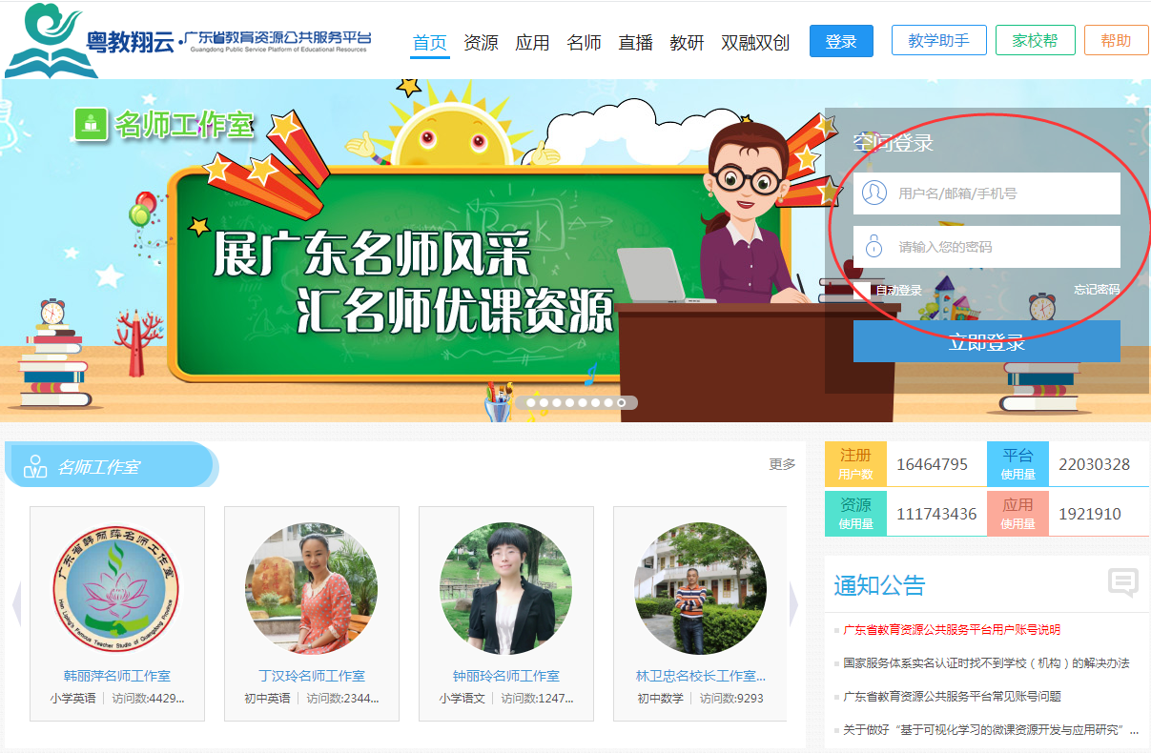
账号：学校（机构）管理员可以用账号、手机号（如果绑定了手机）、邮箱（如果绑定了邮箱）登录。如果是系统自动生成的学校（机构），学校账号是：gdxx_十位学校标识码（学校标识码可登陆学籍管理系统查询），机构账号是：org_机构标识码，如果上级管理员创建的学校（机构），账号可以由上级管理员来填写。绑定手机和邮箱后，可以用手机号或邮箱登录。没有学校（机构）账号的，可以联系地市、县区管理员创建。
登录：每次都需要用密码+手机验证登录，如果以前已绑定手机的，直接用原密码+手机验证登录，如果以前没有绑定手机的，需要联系地市、县区管理员为其绑定手机，再用原密码+手机验证登录。
☆提示：登录时如果提示账号被锁定，说明您的账号已超过三个月未登录或密码是弱口令，请联系所在地市、县区管理员解锁并重置密码。
忘记密码：绑定手机或邮箱后可以通过手机或邮箱找回密码，也可以请地市、县区管理员重置密码。

二、进入用户管理页面
第一步：登录平台账户，在登录框里点击“学校管理”，进入学校管理页面；
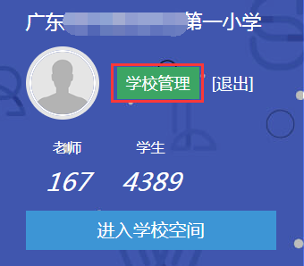
第二步：点击“用户管理”，进入具体操作页面；
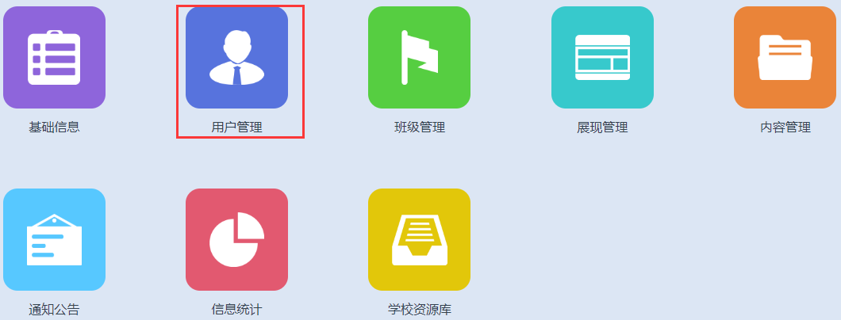
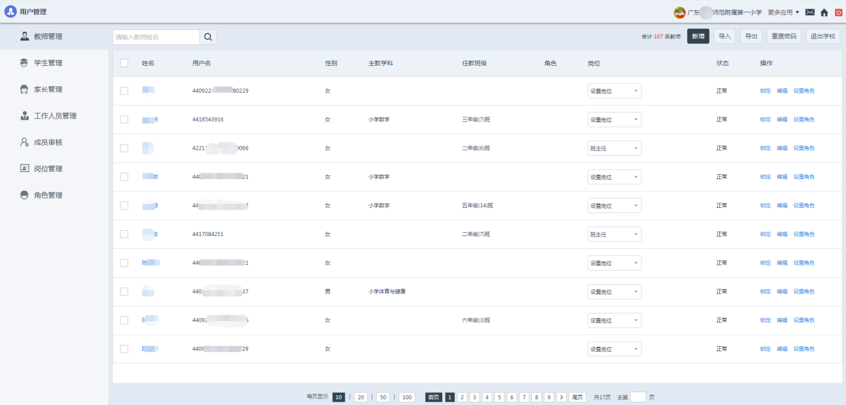

三、新增教师（或学生）账号
方法1——直接在页面新建
第一步：进入用户管理页面，点击“教师管理”（或“学生管理”）
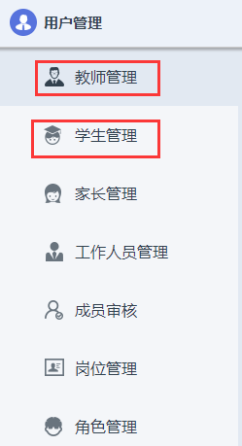
第二步：在相应页面中点击“新增”按钮
第三步：根据页面提示，录入新增老师（或学生）的信息，点击“保存”。
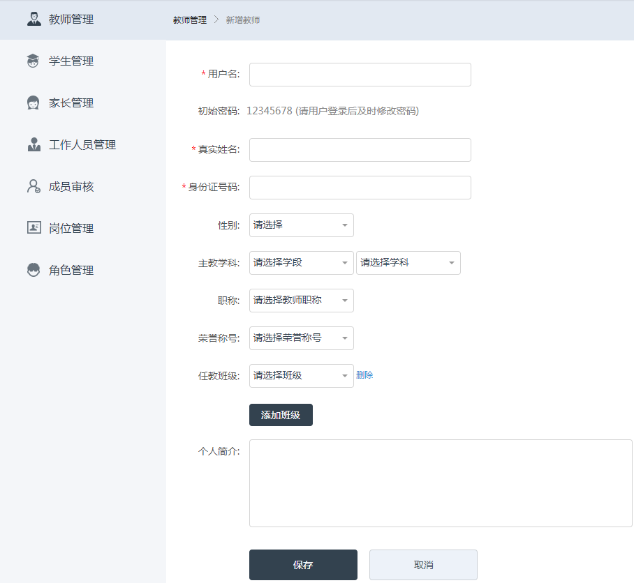
方法2——批量导入
第一步：进入用户管理页面，点击“教师管理”（或“学生管理”）；
第二步：在相应页面中点击“导入”按钮
第三步：点击“标准模板下载”，将导入模板保存在本地文件夹；
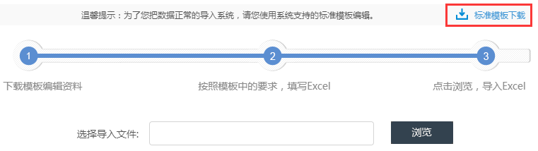
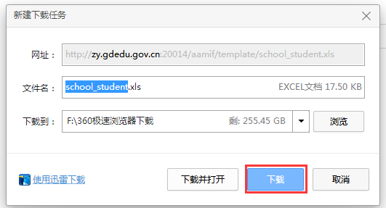
第四步：复制相对应的班级编码到模板对应位置（班级编码可在班级管理页面中查看）
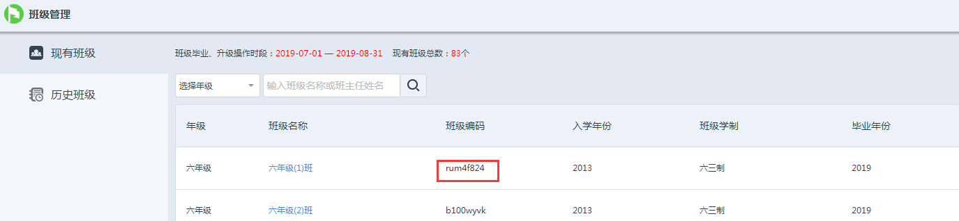
第五步：打开下载的模板文件，根据页面提示，录入新增老师（或学生）的信息，保存文件。
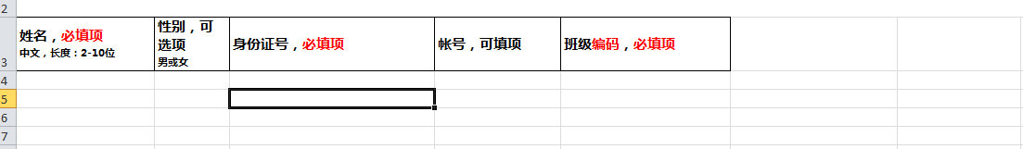
☆提示：复制身份证号到“账号”栏，班级编码一定要对应。
第六步：在导入页面中，点击“浏览”，将保存的excel文件导入；
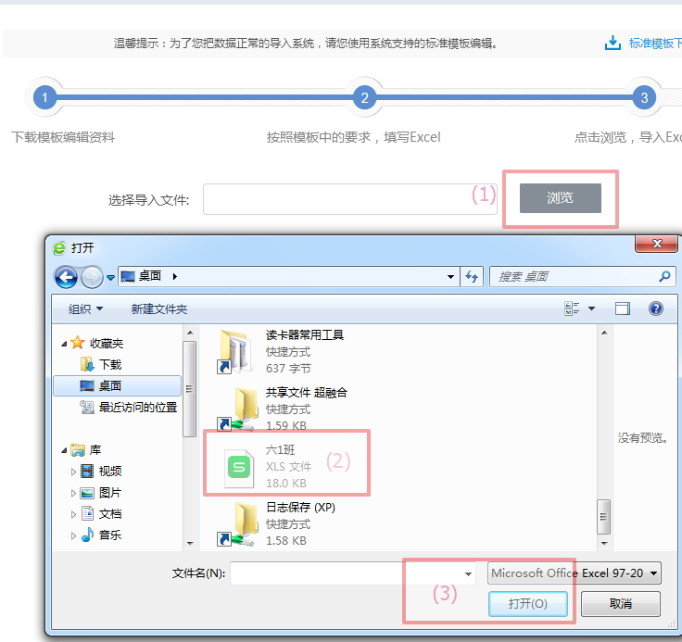
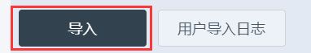
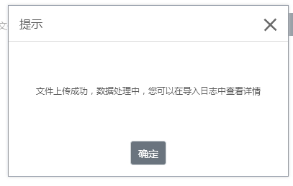

四、重置教师（或学生）密码
第一步：进入用户管理页面，点击“教师管理”（或“学生管理”）；
第二步：输入教师（或学生）姓名，点击“搜索”图标，下方列表将显示该用户；
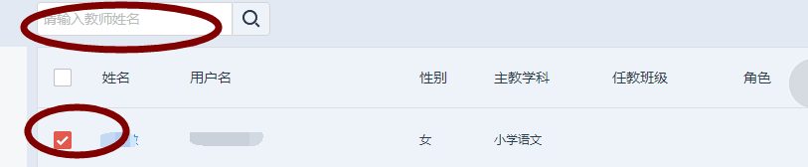
第三步：在该用户前打勾，点击“重置密码”。
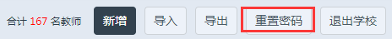

五、教师（或学生）退出学校
第一步：进入用户管理页面，点击“教师管理”（或“学生管理”）；
第二步：通过搜索栏查询到该教师（或学生）
第三步：在该用户前打勾，点击“退出学校”。

六、审核用户加入学校
审核教师或学生提交的加入学校申请方式有两种，可以任意选择其中一种完成。
方法1：在“用户管理”里操作
第一步：进入用户管理页面，点击“成员审核”；
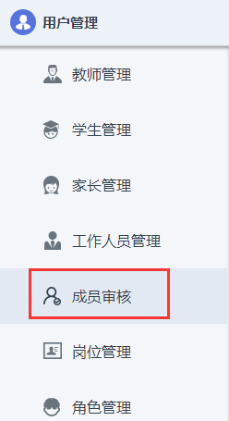
第二步：在右侧页面中用户列表的用户账号前面打勾，点击“通过/拒绝”按钮；
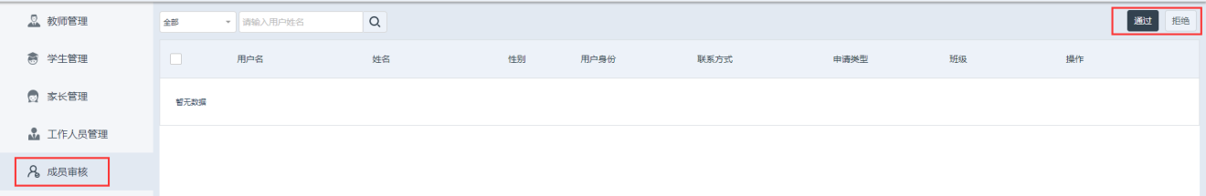
第三步：在弹出的提示信息中点击“确定”按钮。
方法2：在“学校空间”里操作
第一步：登录平台账户，在登录框里点击“进入学校空间”；
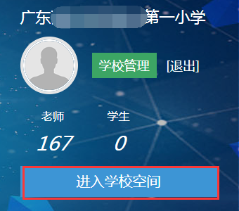
第二步：在当前页面顶部右上角点击“消息”进入消息中心页面；
第三步：页面出现申请信息，点击申请后面的“通过”/“拒绝加入”。
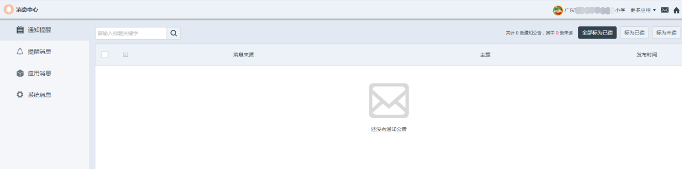

七、编辑教师（或学生）信息
第一步：进入用户管理页面，点击“教师管理”（或“学生管理”）
第二步：查询到该教师（或学生），点击“编辑”。
第三步：根据页面提示，录入老师（或学生）的信息，点击“保存”。
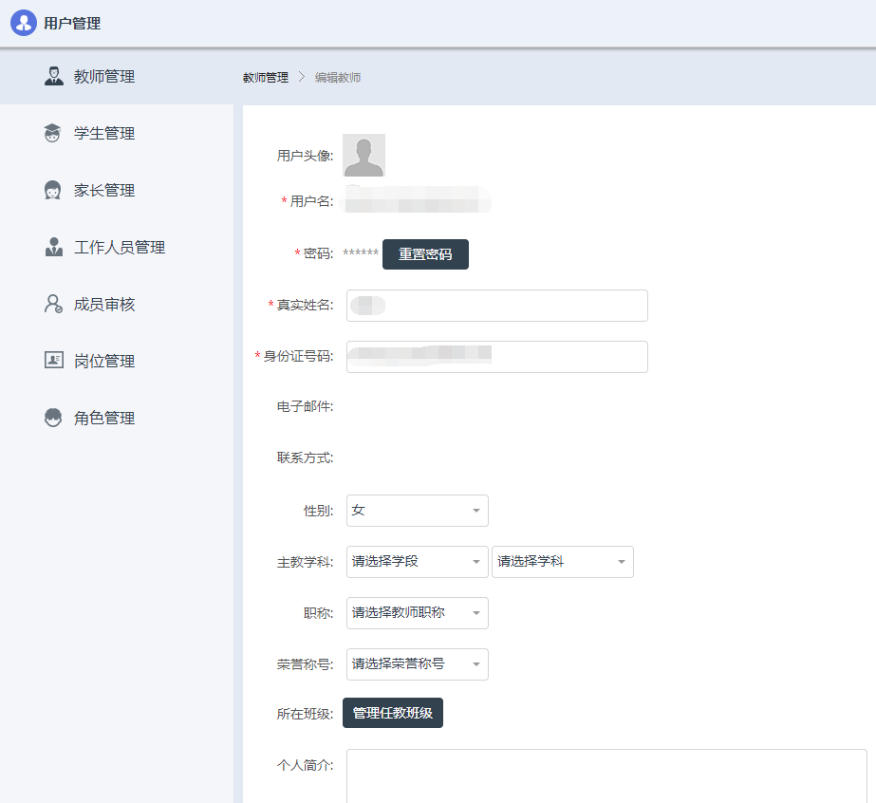

八、进入班级管理页面
第一步：在登录框里点击“学校管理”，进入学校管理页面。
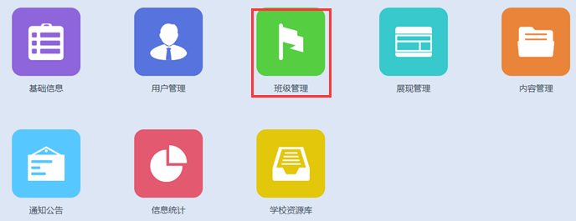
第二步：点击“班级管理”进入相应操作页面
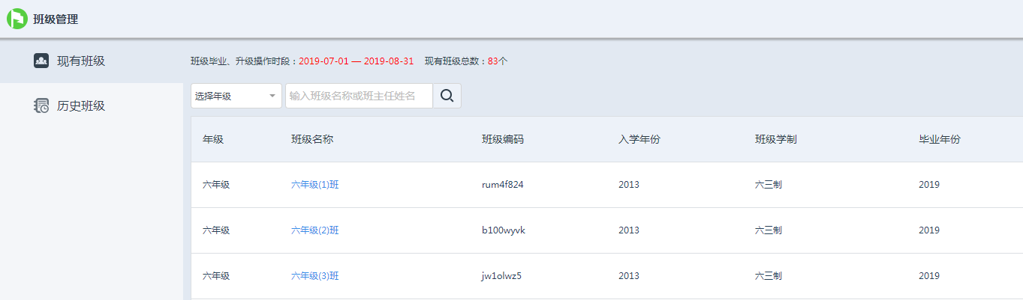

九、创建新的班级
第一步：进入班级管理页面，点击“创建班级”
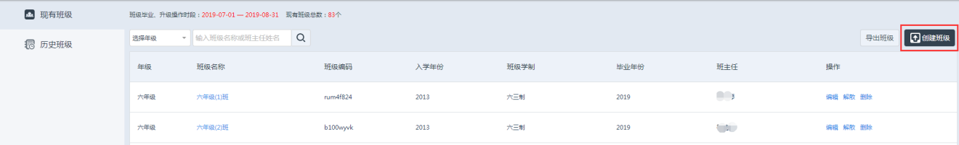
第二步：按照提示输入班级信息，点击“保存”。
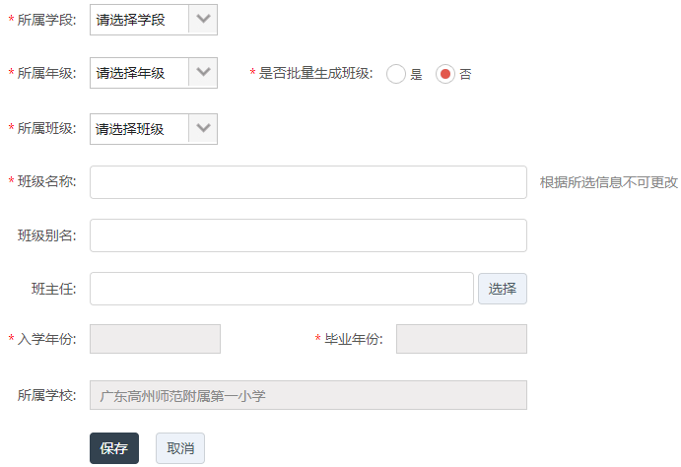

十、编辑已有班级
第一步：在登录框里点击“学校管理”，进入学校管理页面。
第二步：进入班级管理页面，点击“现有班级”；
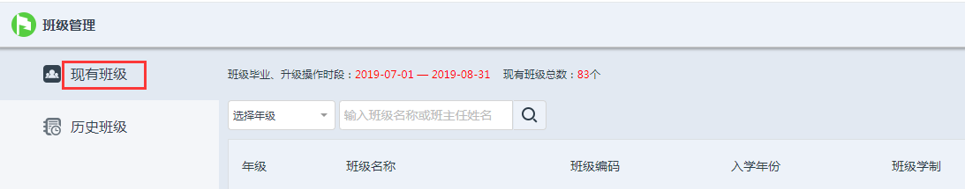
第二步：找到要编辑的班级，点击记录后面的“编辑”；
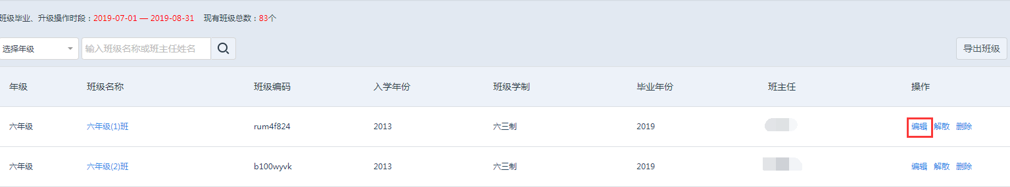
第三步：按照提示完成信息编辑。
